##### Truy cập chức năng danh sách

Phân hệ chung 🡪 Danh mục 🡪 Địa bàn 🡪 Danh sách địa bàn

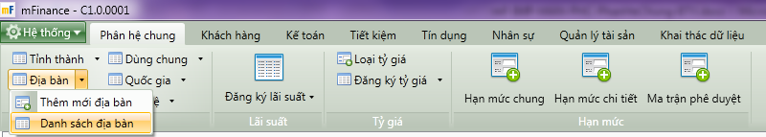

1. Cây thực đơn truy cập Danh sách

##### Thao tác thực hiện

* Giao diện

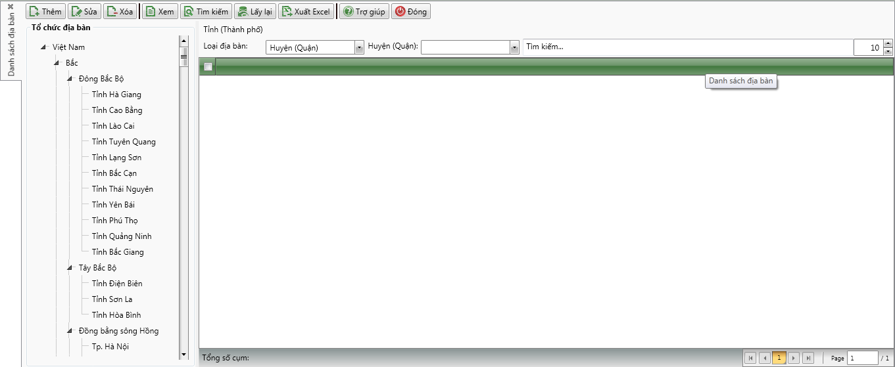

1. Danh sách địa bàn

* Nhập thông tin

|  |  |  |
| --- | --- | --- |
| **STT** | **Tên trường** | **Diễn giải** |
| ***Cây tìm kiếm*** | | |
|  | Conbobox Loại địa bàn | * Lựa chọn loại địa bàn muốn tìm kiếm từ hộp danh sách |
|  | Combobox tên Huyện (Quận) | * Lựa chọn Huyện (Quận)/ Xã (Phường) muốn tìm kiếm từ hộp |
|  | Ô tìm kiếm | * Nhập thông tin muốn tìm kiếm vào ô tìm kiếm * Hệ thống tìm kiếm từ danh sách |
|  | Cây tổ chức địa bàn | * Tìm kiếm địa bàn theo Vùng, miền, tỉnh/TP được chọn như sau |
|  | Danh sách địa bàn | * Danh sách địa bàn tìm kiếm được gồm các thông tin sau   + Số thứ tự   + Mã địa bàn   + Tên địa bàn   + Vùng   + Miền   + Tỉnh/ TP |

##### Tìm kiếm

* : Bấm tìm kiểm để tìm kiếm địa bàn theo các thông tin tìm kiếm đã được nhập